Τεχνολογία Λογισμικού

ΠΑΡΑΔΟΤΕΟ 1

PROJECT PLAN-V1

Ακαδημαϊκό Έτος 2023-2024



|  |  |  |
| --- | --- | --- |
| Ονοματεπώνυμο | Αριθμός μητρώου | Έτος φοίτησης |
| Παπανικολάου Θεόδωρος | 1079501 | 5ο |
| Παναγόπουλος Ευστάθιος | 1072571 | 5ο |
| Δέμης Μιχαήλ | 1080958 | 5ο |
| Λαμπρόπουλος Χρήστος-Ευάγγελος | 1080441 | 5Ο |

Ξεκινήσαμε με το Project από της 1/3/22

Εργαζόμαστε για το project και της 7 μέρες της εβδομάδας και δεν υπολογίζουμε αργίες

* Υπο-έργα

|  |  |  |  |  |
| --- | --- | --- | --- | --- |
| Τυπικά υποέργα | Προαπαιτούμενα έργα | Αισιόδοξη εκτίμηση | Κανονική εκτίμηση | Απαισιόδοξη εκτίμηση |
| ΤΥ1: Εύρεση θέματος εργασίας | - | 2 | 3 | 4 |
| TY2: Σύσκεψη και καταμερισμός εργασίας στα μέλη της ομάδας | ΤΥ1 | 1 | 2 | 3 |
| TY3:επιλογη γλώσσας και εργαλείων για την υλοποίηση της εφαρμογής | ΤΥ2 | 1 | 2 | 3 |
| ΤΥ4: σχεδιασμός mock-up screens | ΤΥ2 | 2 | 3 | 4 |
| ΤΥ5:σχεδιασμός και δημιουργία αρχικής οθόνης | ΤΥ3 ,ΤΥ4 | 6 | 8 | 10 |
| ΤΥ6: δημιουργία περιβάλλοντος για σύνδεσης και εγράφης | ΤΥ5 | 6 | 8 | 10 |
| ΤΥ7:δημιουργία βάσης δεδομένων | ΤΥ5 | 4 | 5 | 6 |
| ΤΥ8: δημιουργία περιβάλλοντος για εύρεση εκπαιδευτών | ΤΥ6 ,ΤΥ7 | 7 | 9 | 12 |
| ΤΥ9: δημιουργία περιβάλλοντος για εύρεσης κτηνιάτρων | ΤΥ6 ,ΤΥ7 | 7 | 9 | 12 |
| ΤΥ10: δημιουργία περιβάλλοντος για Δημοσίευση Χαμένων Κατοικιδίων | ΤΥ8 ,ΤΥ9 | 4 | 6 | 8 |
| ΤΥ11: δημιουργία περιβάλλοντος για επιβράβευσης χρηστών | ΤΥ8 ,ΤΥ9 | 4 | 6 | 8 |
| ΤΥ12: δημιουργία περιβάλλοντος για Περιποίηση και Grooming Ζώων | ΤΥ10 ,ΤΥ11 | 3 | 5 | 7 |
| ΤΥ13: δημιουργία περιβάλλοντος για κράτηση ζωών | ΤΥ10 ,ΤΥ11 | 3 | 5 | 7 |
| ΤΥ14: δημιουργία περιβάλλοντος για διοργάνωση εκδηλώσεων | ΤΥ12 ,ΤΥ13 | 3 | 5 | 7 |
| ΤΥ15: δημιουργία περιβάλλοντος για live chat | ΤΥ12 ,ΤΥ13 | 4 | 6 | 8 |
| ΤΥ16:συναντηση της ομάδας για τελικό έλεγχο της εφαρμογής | ΤΥ10 ,ΤΥ11 | 10 | 15 | 20 |
| ΤΥ17:ολοκλήρωση της εφαρμογής | ΤΥ12 | 1 | 1 | 2 |

* Διάγραμμά Pert

Εικόνα που περιέχει γραμμή, γράφημα, διάγραμμα, παράλληλα

Περιγραφή που δημιουργήθηκε αυτόματα

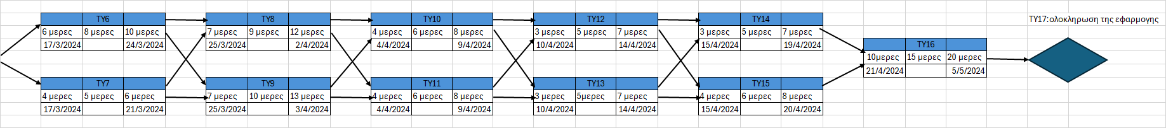

* Διαγραμμα Gantt

Εικόνα που περιέχει κείμενο, στιγμιότυπο οθόνης, γραμμή, γραμματοσειρά

Περιγραφή που δημιουργήθηκε αυτόματα

* Ανάθεση υποέργων στα μέλη της ομάδας

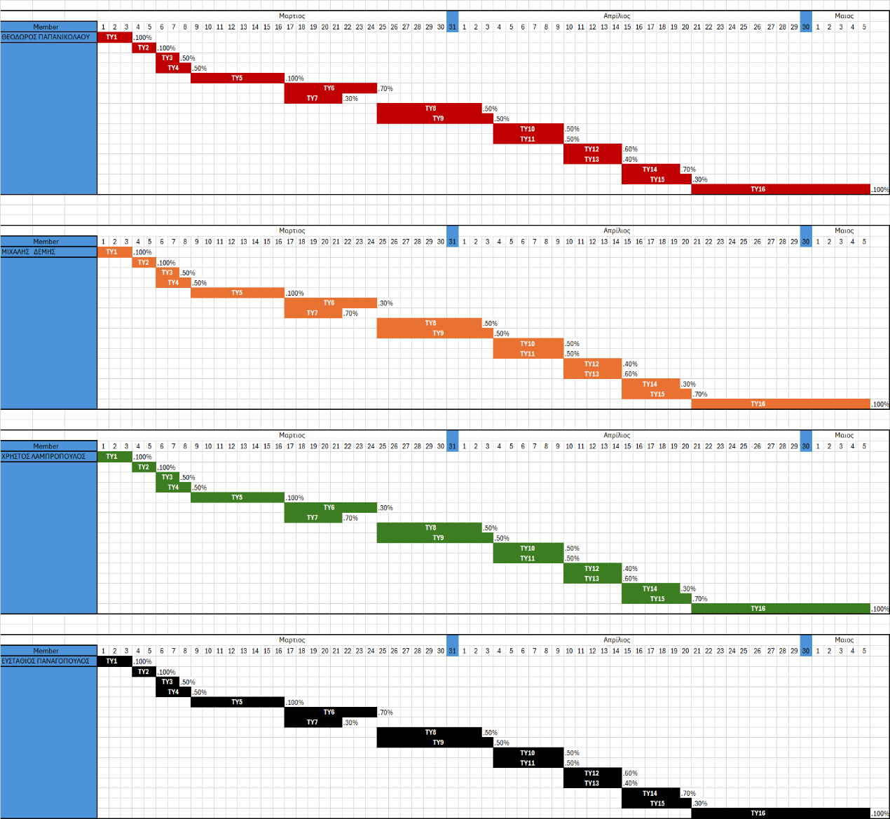

* Εκτίμηση κόστους

Θεωρουμαι ότι δουλευουμαι 8 ωρες την ημερα και πληρωνόμαστε ανα ώρα 8 ευρω και ολοι εργαζομαστε ολες τις μερες του project η οποιες είναι 66 αρα ο μισθός για κάθε μελος της ομαδας είναι 8*8*66=4.224 ευρο

